本人认为，2025年8月22日，本人向书记信箱发送《关于松江区教育局违反 “就近入学” 原则及漠视多孩家庭接送困难的实名举报信》，举报：
（1）松江区教育局违反《教育部阳光招生专项行动》中“严格实行就近入学政策”，制定一刀切政策，不考虑周边空余学位，统一调剂至远距离小学。我孩子被调剂至4公里外，接送两个孩子耗时超2.5小时，造成严重的接送困难。
（2）本人按教育局要求提交《入学重新调剂的申请》，教育局多次拖延，并最终拒绝帮助解决。在解决过程中一味拖延，并最终漠视由于其违反“就近入学”政策导致的接送困难，最后被迫使得我们接受原不合理的入学安排，对我家庭正常生活造成巨大困难。
（3）松江区教育局各部门相互推诿，踢皮球。在我方申请重新调剂过程中，工作人员多次借口“学前教育与义务教育分属不同部门”，在松江教育局实际组织架构中，基础教育科与学前教育科分属不同副局长管理，存在相互推诿的情况。去教育局，教育局说你这属于义务教育入学，让我们去教育考试中心；去考试中心，考试中心说“学前教育与义务教育分属不同部门”，让我们去找教育局学前教育换个幼儿园。松江区教育局各部门相互推诿，不解决实际问题。
（4）多级别信访机构履行协调与督办责任不到位。我们按照《教育部办公厅关于开展义务教育阳光招生专项行动（2025）的通知》提供的“省级举报投诉受理渠道一览表“，拨打上海市举报投诉电话021-23116674，向上海市教委反应此事并求助，被告知“只能向松江区教育局反应，他们不管此事”，完全不履行投诉监督责任。2025年8月22日，本人向陈吉宁书记信箱发送《关于松江区教育局违反 “就近入学” 原则及漠视多孩家庭接送困难的实名举报信》。该上访信件被错误处理，经上海市信访办、松江区信访办转发至松江区教育局。松江信访局，将针对松江教育局的举报信转发至被举报单位，是错误的处理流程，无法使我的诉求与问题得到正常解决。

本人要求，请将上访信件转发至被举报单位的主管机构。督促并监督松江区教育局，改正违反“就近入学”政策的调剂结果，并考虑我们两孩家庭的接送困难，尽快帮助我们解决孩子入学和接送难题，把杨邦彦安排至距离相近的学校就读。

《教育部办公厅关于开展义务教育阳光招生专项行动（2025）的通知》
（二）接受社会监督。教育部于4—9月在中国教育督导微信公众平台设立“义务教育违规招生问题”专栏。各地教育行政部门要畅通举报投诉受理渠道。县级教育行政部门要设立专门的招生入学热线并主动公开，对群众反映的问题要建立台账、逐一认真核查处置。

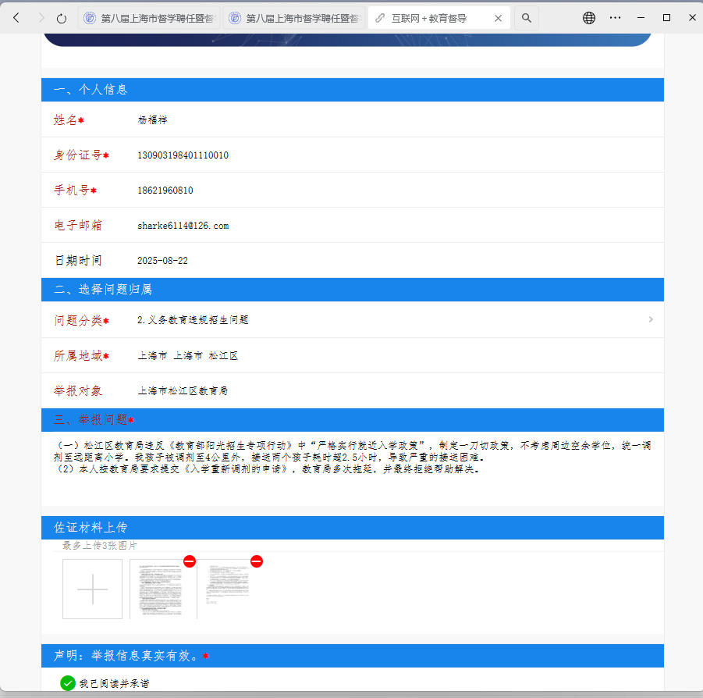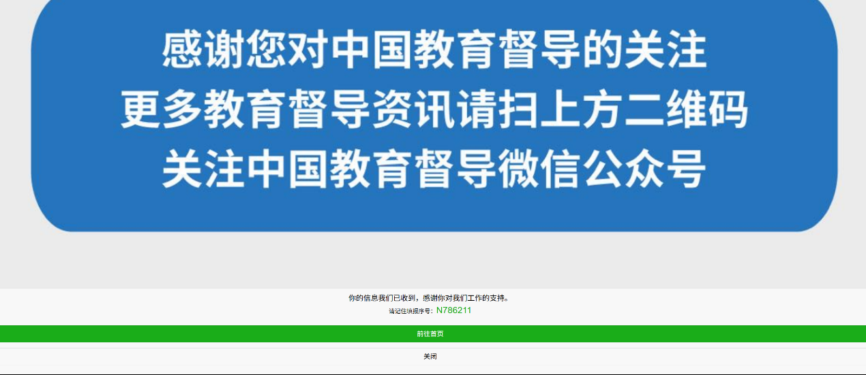
2025年8月22日，本人向陈吉宁书记信箱发送《关于松江区教育局违反 “就近入学” 原则及漠视多孩家庭接送困难的实名举报信》。该上访信件被错误处理，经上海市信访办、松江区信访办转发至松江区教育局。松江信访办公室，将针对松江教育局的举报信转发至被举报单位，是错误的处理流程，无法使我的诉求与问题得到正常解决。

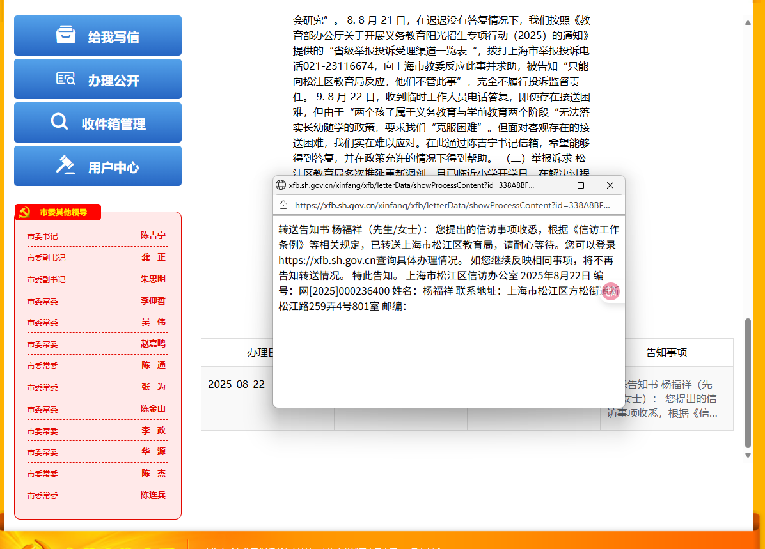

2025 年 6 月 22 日，通过上海市市长热线进行求助，《关于杨邦彦小学入学调剂问题的求助信》，层层转发后，松江区教育局于7月7日回复，其中表示“如您确有特殊困难，请向松江区教育考试中心提出书面申请并进行信息登记，考试中心将视资源情况给予安排。”
